Terroristen Jagd: Heftige Straßenkämpfe in Falludscha
Wahlen und der Sturm auf F.

Wahlen in USA gewonnen und Wahlen im Irak stehen bevor! Der richtige Moment anzugreifen!?-

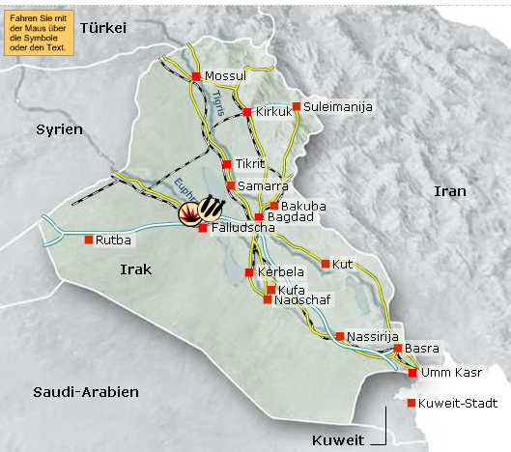

Quelle Karte
http://www.spiege.de/politik/ausland/0,1518,327054,00.html
Hier finden Sie weitere ausgezeichnete Karten, wie z.B. Oelfelder, sowie viele Hintergrundtexte, wie z.B. Schw. Kreuz fordert Prozess für Sadam (Menschenrechte!)
Sehr gute Seite Irak oder Krieg weltweit: http://www.hls.sha.bw.schule.de/konflikt/index.htm

Vorgeschichte Quellen Text: verschieden Online Seiten NZZ, TA und Blickonline

Die von den US-Truppen belagerte Stadt Falludscha liegt nur rund 65 Kilometer westlich von Bagdad und gilt als Hochburg des irakischen Widerstands. Die rund 300.000 Einwohner gehören zumeist der sunnitischen Glaubensrichtung des Islams an. Im Irak ist dies aber nur eine Minderheit, es dominieren die Schiiten. Wegen der zahllosen sunnitischen Gotteshäuser wird Falludscha im Irak auch die «Stadt der Moscheen» genannt.

Die Bewohner wehrten sich von Anfang an auch deshalb so stark gegen die US-Besatzung, weil Falludscha wie andere Städte im so genannten sunnitischen Dreieck sehr von der 23 Jahre währenden Herrschaft Saddam Husseins profitiert hatte. Der gestürzte Präsident, selbst Sunnite, rekrutierte zahlreiche Offiziere seiner Republikanischen Garde aus dieser Gegend.

Aber auch der Glaube spielt in der Stadt eine große Rolle. Frauen sind auf den Straßen fast nie zu sehen. Falls sie sich doch zeigen, sind sie entsprechend der strengen islamischen Kleidungsvorschriften von Kopf bis Fuß bedeckt. Das Leben der Männer wird ebenfalls von der islamischen Tradition geprägt, die täglich fünf Gebete vorschreibt. Anders als im übrigen Irak wurde in Falludscha nie der Verkauf von Alkohol zugelassen. Die Kebap-Restaurants haben Gebetsräume und ein Großteil der männlichen Bevölkerung trägt Bärte als Zeichen strenger Religiosität.

Nach US-Angaben ist die Stadt inzwischen zur Operationsbasis für Extremisten wie den Jordanier Abu Mussab als Sarkawi geworden. Die Einwohner streiten strikt ab, dass sich Sarkawi bei ihnen versteckt und die Stadt zur Basis von Terroristen wurde. Dass «eine kleine Zahl ausländischer Kämpfer» in Falludscha Unterschlupf sucht, leugnet allerdings niemand.

Die USA hatten bereits im April eine Offensive gegen Aufständische in Falludscha gestartet. Damals hatten die irakischen Sicherheitskräfte die Teilnahme verweigert. Die US-Regierung bestätigte gestern, dass es auch diesmal Probleme mit Deserteuren gegeben habe. Die von den USA eingesetzte Falludscha-Brigade, die die Kontrolle nach dem Abzug der US-Armee ausüben sollte, hatte bis Juli wieder die Macht an Rebellengruppen verloren.

Unterstützt von Artillerie und Kampfflugzeugen rückten die amerikanischen Truppen vor.
Vor allem im Norden der Stadt kam es am Dienstag zu Straßenkämpfen zwischen US-Soldaten und Rebellen.
Am Einsatz in Falludscha sind nach Militärangaben zwischen 10.000 und 15.000 US-Soldaten und mehrere tausend irakische Soldaten beteiligt. Die Zahl der Rebellen wird auf etwa 3.000 geschätzt. Wie viele der 200.000 bis 300.000 Einwohner noch in Falludscha geblieben sind, ist unklar. (50%)
Aus Protest gegen das Vorgehen der US-Truppen und die Unterstützung der Offensive durch die irakische Regierung erklärte am Dienstag die Irakische Islamische Partei ihren Rückzug aus dem Kabinett. Die Führung der sunnitischen Partei habe beschlossen, dass Industrieminister Hadschim al Hassani sein Amt niederlege. «Wir können uns an diesem Angriff nicht beteiligen», sagte der Politiker. Allawi hatte den Beginn der Offensive gebilligt und für weite Teile des Landes den Ausnahmezustand verhängt.

In einem Brief an UN-Generalsekretär Kofi Annan wies Allawi dessen Bedenken zurück, dass die Offensive in Falludscha die für Januar geplanten Wahlen gefährden könnte. Ein Sieg über die Rebellen in Falludscha sei der einzige Weg, um die Demokratisierung des Landes zu sichern, schrieb Allawi in einem der Nachrichtenagentur AP vorliegenden Brief. Es dürfe nicht zugelassen werden, dass gewaltsame Extremisten weiterhin die breite Mehrheit der irakischen Bevölkerung terrorisierten, die in Frieden und Freiheit leben wolle.

